Ejemplo 1 – Fresadora universal
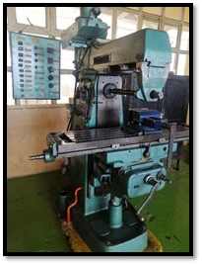
Fuente: Taller Mecánica Industrial - Escuela Industrial Superior de Valparaíso Óscar Gacitúa Basulto.

Ejemplo 2 – Base

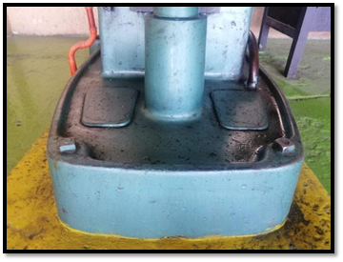
Fuente: Taller Mecánica Industrial - Escuela Industrial Superior de Valparaíso Óscar Gacitúa Basulto.

Ejemplo 3 – Columna

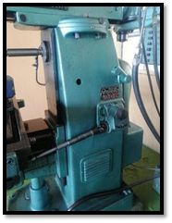
Fuente: Taller Mecánica Industrial - Escuela Industrial Superior de Valparaíso Óscar Gacitúa Basulto.
Ejemplo 4 – Consola

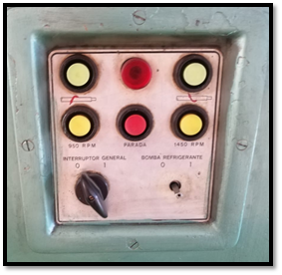
Fuente: Taller Mecánica Industrial - Escuela Industrial Superior de Valparaíso Óscar Gacitúa Basulto.

Ejemplo 5 – Carro transversal

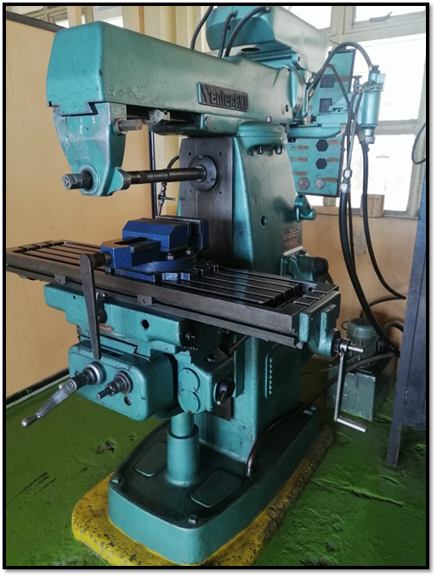
Fuente: Taller Mecánica Industrial - Escuela Industrial Superior de Valparaíso Óscar Gacitúa Basulto.

Ejemplo 6 – Mesa

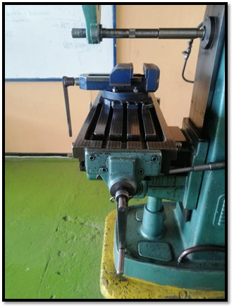
Fuente: Taller Mecánica Industrial - Escuela Industrial Superior de Valparaíso Óscar Gacitúa Basulto.
Ejemplo 7 – Eje porta herramientas

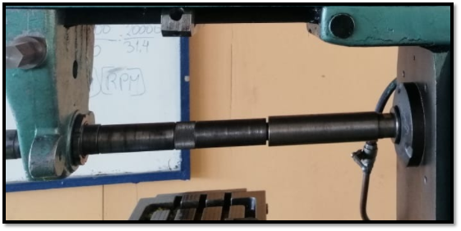
Fuente: Taller Mecánica Industrial - Escuela Industrial Superior de Valparaíso Óscar Gacitúa Basulto.
Ejemplo 8 – Puente o torpedo

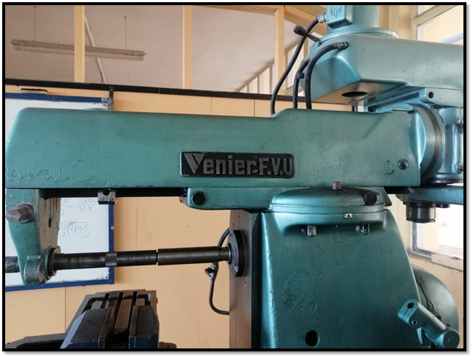
Fuente: Taller Mecánica Industrial - Escuela Industrial Superior de Valparaíso Óscar Gacitúa Basulto.

